Dr. H.-D. Schulz, Darmstadt
am 17. Sept. 2004

Text für Telebörse, n-tv
Interview mit Herrn Dr. Schulz, um cirka 22.30 Uhr

DAX und VDAX

Dass eine geringe Volatilität an der Börse als Warnsignal zu verstehen ist, dürfte den meisten Anlegern bekannt sein. Wie gut sich jedoch der Volatilitätsindex in der Vergangenheit als Indikator bewährt hat, verblüfft auch immer wieder Profis:

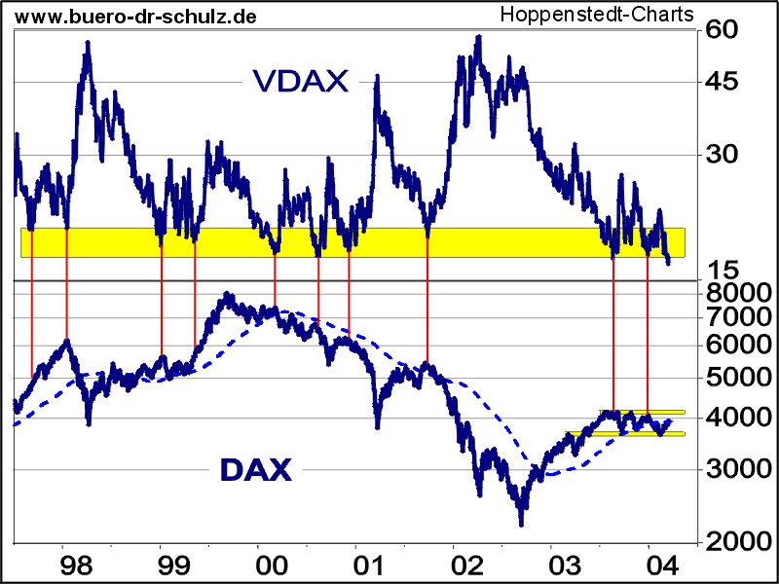

Im Schaubild habe ich die Tiefpunkte des von der Deutschen Börse täglich veröffentlichten VDAXes auf den Dax heruntergelotet. Oben kristallisiert sich der Bereich zwischen 17 und 20 Punkten als „Gefahrenzone“ heraus. Sobald der VDAX innerhalb dieser Zone nach oben drehte, ging es im Dax fast immer spürbar abwärts. Ausnahmen bilden allein die Signale Ende 1997 und im Frühsommer 1999.
Aktuell bewegt sich der VDAX sogar noch unter den Tiefpunkten der letzten Jahre. Die überwiegende Mehrheit der Marktteilnehmer ist sich folglich besonders sicher, dass in nächster Zeit keine starken Kursausschläge drohen. Noch hat die Volatilität nicht nach oben gedreht. Doch Anleger sollten einkalkulieren, dass der VDAX nun bald ansteigen wird. In diesem Fall ist beim Dax mit zumindest kurzfristigen Kursverlusten bis auf die Unterstützung bei 3700 Punkten zu rechnen.

Die positiven Kommentare zur nach oben durchbrochenen 200-Tage-Linie beim Dax sehe ich skeptisch: Noch ist dieser gleitende Index allenfalls angekitzelt, aber noch nicht signifikant überwunden. Entwarnung kann erst gegeben werden, wenn der Widerstand bei 4200 Punkten geknackt ist.

Standard & Poor’s 500 Index

Auch der US-Markt ist technisch trotz überwundener 200-Tage-Linie kein Kauftipp: Der im Frühjahr begonnene Abwärtstrendkanal bleibt intakt und lässt eher auf eine kurzfristige Talfahrt in Richtung 1060 Punkte schließen, als auf neue Jahreshochs.

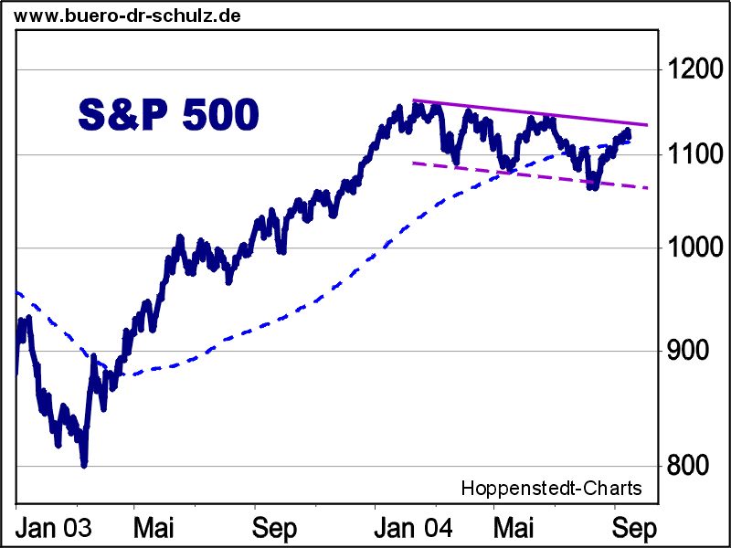

Rendite der 10-jährigen US-Bonds

Nach einer mustergültigen oberen Trendwende in Form eines Doppel-Topps kam die weltweit maßgebende Rendite für die 10-jährigen US-Staatsanleihen seit Ende Juni zurück. Nun ist die Rendite bei den von mir damals prognostizierten 4,2 Prozent angekommen, und es wird spannend: Zum einen ist der mittelfristige Aufwärtsrend intakt, zum anderen drückt von oben der kurzfristige Abwärtstrend auf die Kurve. In einer solchen Dreieckformation kommt der Ausbruchsrichtung die entscheidende Bedeutung für die weitere Marschrichtung zu.
Rasant steigende Zinsen kann man aber auch dann ausschließen, wenn der Chart seinen moderaten Aufwärtstrend bestätigt und den Abwärtstrendkanal verlassen sollte.

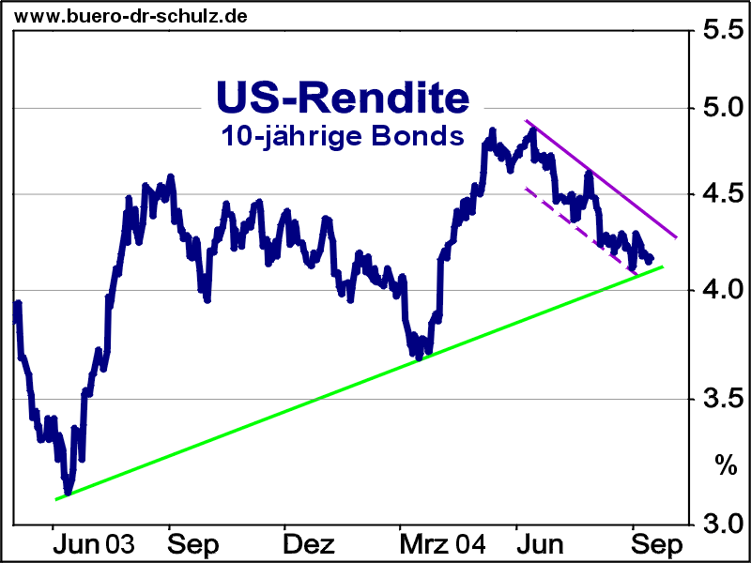

Die Charts berücksichtigen die Kurse bis Donnerstag, 16.09.04

